阿福与阿珍

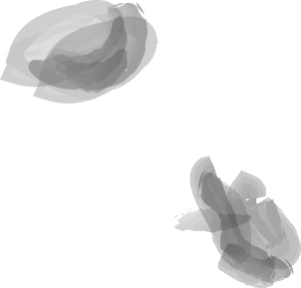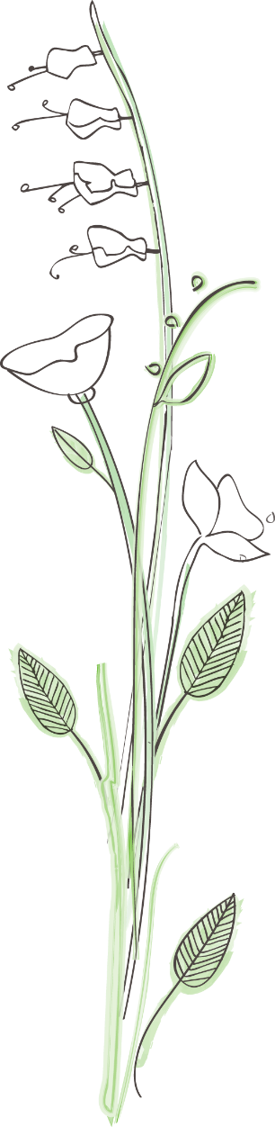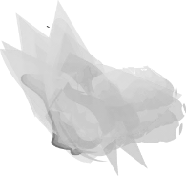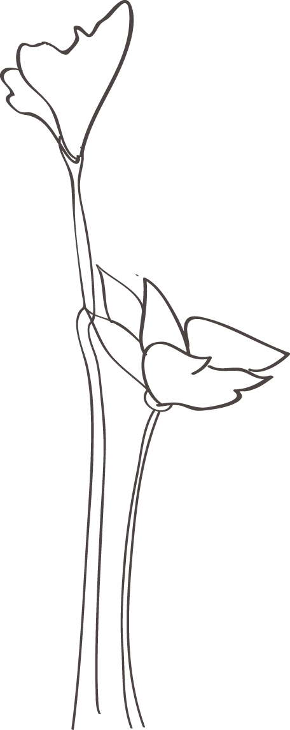

阿福是个帅小伙，留着平头，棱角分明的脸上一双眼睛炯炯有神，眼里仿佛藏着些小星星一样，浓黑的眉毛，眉宇间透出英气，薄薄的嘴唇紧抿，流露出一种神采飞扬的自信，挺直的鼻子下两道沟纹，更显出一脸坚毅刚强。阿珍就是被这张帅脸庞迷住，与阿福谈起了恋爱，尽管那个年代恋爱是件奢侈的事情，尽管阿福家徒四壁。

阿福与阿珍的爱情很平淡，始于颜值，忠于人品，恋爱一年，1968年结婚了。但加上了时光的滤镜，他们的爱情又显得不凡，今年已经是金婚了，他们依然相爱，阿福更是把阿珍宠成了无忧无虑的小女生，她依然会因为阿福的呵责而不开心，即使是出于担心；依然会玩恶作剧捉弄她，让阿福哭笑不得；依然会因为阿福不舒服而感到担忧，活脱脱热恋中的小情侣。

记得有一次阿福与阿珍因为一件小事吵起来了，阿福就去外面散散步消消气。结果回来不见了阿珍，想阿珍岁数也大了耳朵还有点不好使，阿福急得像热锅上的蚂蚁，气喘吁吁地跑去左邻右舍问有没有见过阿珍，冒着炎热的天气骑着自行车，满头大汗地跑去阿珍有可能去的地方找。找了一会，依然找不到，阿福只好打电话给他们远在城区的儿女们，声音颤抖着说：“你们母亲不见了，我找不到，快点回家帮忙中找找！”就在儿女们火速赶回去的途中，电话又响起来了，只听见阿福说：“不用回来啦，原来她跑去菜地种菜去了，现在回家啦，哈哈哈~”笑得像拿到了一堆糖果的小孩。

真正的爱情，旁观也能感受到其中的美好。就像我看着阿福与阿珍，我可爱的外公与外婆，总能感受到嫁给爱情的那种幸福。生活在时间面前，显得很无力。时间如流水般静静地流淌，苍老了容颜，带走了至亲，又留下了很多病痛。唯独爱情在时间面前，无所畏惧。时间如焰火，爱情是金子，经过焰火的煅烧，越发纯粹与闪亮。

阿福与阿珍， 我与你，生活不容易，愿因为有你而依然美好。